Tarea de Gráficas Computacionales

Modelado Poligonal

**Instrucciones.** Descargue, complete y suba a BB.

Nombre: Juan Antonio Melendres Villa Matrícula: A00369017

1. Para la siguiente malla poligonal:

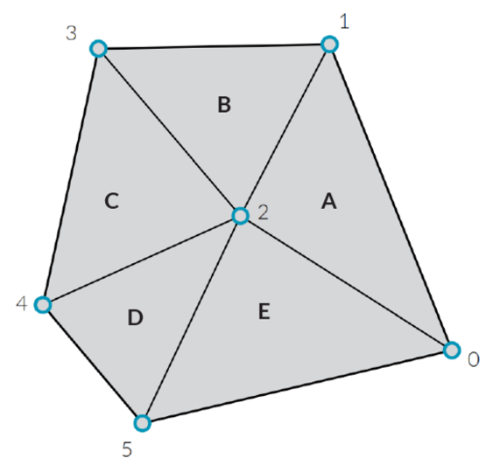

1. Especifique cada una de sus caras, con las distintas opciones (ver ejemplo):

A = { 0, 1, 2 } = { 1, 2, 0 } = { 2, 0, 1 }

B = { 1, 3, 2 } = { 3, 2, 1 } = { 2, 1, 3 }

C = { 3, 4, 2 } = { 4, 2, 3 } = { 2, 3, 4 }

D = { 4, 5, 2 } = { 5, 2, 4 } = { 2, 4, 5 }

E = { 0, 2, 5 } = { 2, 5, 0 } = { 5, 0, 2 }

1. Especifique la malla, usando una representación explícita de vertices:

M = { A, B, C, D, E } = { {x0, y0, z0}, {x1, y1, z1}, {x2, y2, z2}, {x1, y1, z1}, {x3, y3, z3}, {x2, y2, z2}, {x3, y3, z3}, {x4, y4, z4}, {x2, y2, z2}, {x4, y4, z4}, {x5, y5, z5}, {x2, y2, z2}, {x0, y0, z0}, {x2, y2, z2}, {x5, y5, z5} }

1. Especifique la malla, usando una representación de apuntadores a una lista de vertices:

M = { A, B, C, D, E } = { {0, 1, 2}, {1, 3, 2}, {3, 4, 2}, {4, 5, 2}, {0, 2, 5} }